# **Zonansvar – Kopparvägens Samfällighet**

## **Generellt om zonansvar**

Skötseln av föreningens mark utförs av medlemmarna själva med några få undantag. Detta är ett sätt att hålla ner föreningens kostnader. Uppgifterna sköts av den/de som är zonansvariga. Funktionen zonansvarig fungerar via ett rullande schema enligt ett kvartal per fastighet och zon. Byten av zonansvarig sker formellt 1 januari, 1 april, 1 juli samt 1 oktober. På- och avgående zonansvarig kommer sinsemellan överens om när byte praktiskt bör ske. Ett mail med information och uppgifter för zonansvaret skickas ut av styrelsen till varje pågående zonansvarig ca två veckor innan varje ny ansvarstid startar.

För att se när de olika fastigheterna har zonansvar kan du titta på hemsidan under sektion ”Zonansvar och städdagar”.

**Zonindelningen är enligt följande:**

|  |  |  |  |
| --- | --- | --- | --- |
| **Zon** | **Hus** | **Husnummer** | **Antal fastigheter** |
| 1 | 1 – 9 | 52 – 68 | 9st |
| 2 | 10 – 19 | 70 – 88 | 10st |
| 3 | 20 – 30 | 100 – 120 | 10st |
| 4 | 31 – 35 | 90 – 98 | 11st |
| 52 – 57 | 166 – 176 |
| 5 | 36 – 51 | 178 – 208 | 16st |
| 6 | 58 – 66 | 148 – 164 | 9st |
| 7 | 67 – 78 | 124 – 146 | 12st |

## **Uppgifter**

**Som zonansvarig ska du:**

* Regelbundet klippa gräsbevuxen, samfälld mark inom zonen
* Rensa rabatter i zonen
* Vid behov plocka skräp i zonen
* Byte av lågenergilampor i låga belysningsstolpar inom zonen
* Rapportera fel (till styrelsen) på allmänna redskap, gemensamma byggnader, belysningsarmatur, kantsten, växtlighet mm.

**EXTRA VIKTIGT ATT TÄNKA PÅ I DIN ZON**

* Klippning av gräs och buskar som ligger mot garagepanel
* Klippning av gräs vid lekområde.

## **Zonindelning**

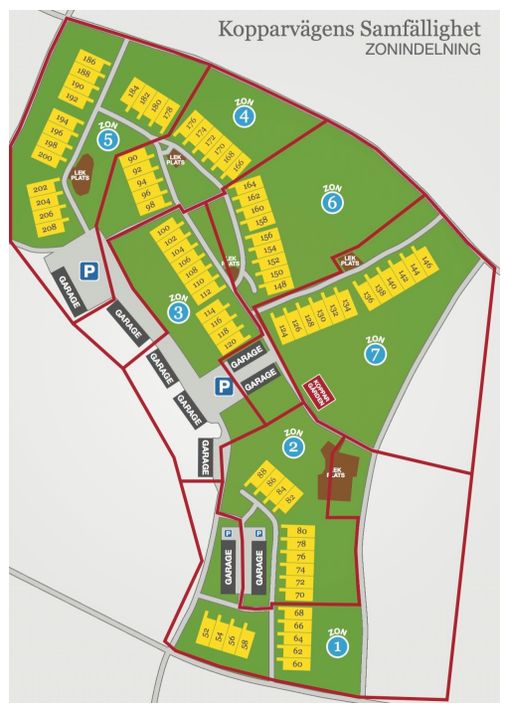

## **MASKINER/VERKTYG**

## Inom samfälligheten finns det ett förråd med diverse maskiner och verktyg som kan komma till användning för dig eller andra. Förråden ligger i änden av den ena garagelängan som finns placerad i Zon 6. Nedan följer en lista över de inventarier som föreningen har att tillgå i detta förråd. Uppstår skada eller om något tar slut, anmäl omgående till förrådsansvarig för att minimera stopptid.

**Motorgräsklippare**

*Innan du startar:*

* Läs instruktionsboken
* Anteckna ditt namn + adress på lånelistan
* Kontrollera att det finns olja och bensin, fyll på vid behov.

*Under körning:*

* Undvik att köra långa stunder i slänter
* Kör du på en sten eller dylikt, kontrollera kniven (skadad kniv = onödigt slitage).

*Efter körningen:*

* Rengör maskinen och töm gräsbehållaren om denna använts
* Kontrollera olja och bensin, fyll bränsletanken full
* Om bensindunken blir tömd är du ansvarig att ta hand om denna. Om bensinen är slut, anmäl till förrådsansvarig, alternativt köp nytt bränsle och lämna kvitto till kassör.

**Grästrimmer**

*Innan du startar:*

* Läs instruktionsboken
* Anteckna ditt namn + adress på lånelistan
* Kontrollera att det finns olja och bensin, fyll på vid behov.

*Under körning:*

* Använd skyddsglasögon samt tänk på att motorn snabbt blir mycket varm.

*Efter körningen:*

* Rengör maskinen
* Kontrollera olja och bensin, fyll bränsletanken full
* Om bensindunken blir tömd är du ansvarig att ta hand om denna. Om bensinen är slut, anmäl till förrådsansvarig, alternativt köp nytt bränsle och lämna kvitto till kassör.

**Bensindriven häcksax**

*Innan du startar:*

* Läs instruktionsboken
* Anteckna ditt namn + adress på lånelistan
* Kontrollera att det finns olja och bensin, fyll på vid behov.

*Under körning:*

* Använd skyddsglasögon och handskar.

*Efter körningen:*

* Rengör maskinen och skären ordentligt och smörj in de med ett par droppar olja (det ska finnas spray eller olja i förrådet)
* Kontrollera olja och bensin, fyll bränsletanken full
* Om bensindunken blir tömd är du ansvarig att ta hand om denna. Om bensinen är slut, anmäl till förrådsansvarig, alternativt köp nytt bränsle och lämna kvitto till kassör.

**Eldriven häcksax**

*Innan du startar:*

* Läs instruktionsboken
* Anteckna ditt namn + adress på lånelistan.

*Under körning:*

* Använd skyddsglasögon och handskar.

*Efter körningen:*

* Rengör maskinen och skären ordentligt och smörj in de med ett par droppar olja.

**Allmänt**

Om någonting går sönder, meddela styrelsen samt sätt en lapp på maskinen som meddelar att den är trasig. Allt för att minimera stopptiden.

|  |
| --- |
| **OBS!**  **MASKINER FÅR EJ ANVÄNDAS AV PERSONER UNDER 15 ÅR ENLIGT ARBETARSKYDDSLAGEN!** |

## **Övrigt material i förrådet**

**Skottkärror**

Föreningen har fem skottkärror.

**Pirra**

Föreningen har en pirra med lufthjul, pumpa vid behov.

**Krattor**

I förrådet finns ett tiotal lövräfsor.

**Yxor**

Två stycken yxor finns i förrådet. Om yxan efter användning blir slö, vänligen meddela förrådsansvarig.

**Spadar/skyffel**

Två spadar samt en skyffel finns.

**Kalkspridare**

Två kalkspridare finns att tillgå, en mindre och en större modell.

**Lågenergilampor**

I förrådet ska det finnas ett antal lågenergilampor avsedda för belysning i området. Skulle dessa vara slut ska du ta kontakt med förrådsansvarig så kan denne hjälpa till med detta. Gamla lågenergilampor ska ej slängas i soporna; dessa ska till återvinningen!

**Bensin**

Bensin för våra motordrivna redskap ska finnas i förrådet. Observera att det är olika slags bensin för gräsklippare och grästrimmer.

**Flagga/vimpel**

I förrådet finns det en flagga/vimpel för flaggning vid föreningens flaggstång. I föreningsgården finns även en flagga för användning då man lånar Koppargården. Se till att hänga upp flaggan/vimpeln om den är blöt.

**Stege**

Föreningen har en stege som är tvådelad, maxlängden är 6 meter. Dessutom finns det ett par äldre enklare stegar på ca 3 meter.

**Lövkorgar**

Det finns 4 stycken lövkorgar. Löv och kvistar kan läggas på föreningens gemensamma komposthög.

*Lycka till och ta hand om våra gemensamma ytor.*

*Med vänlig hälsning, Styrelsen*